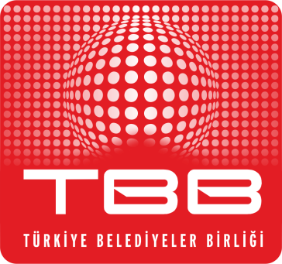
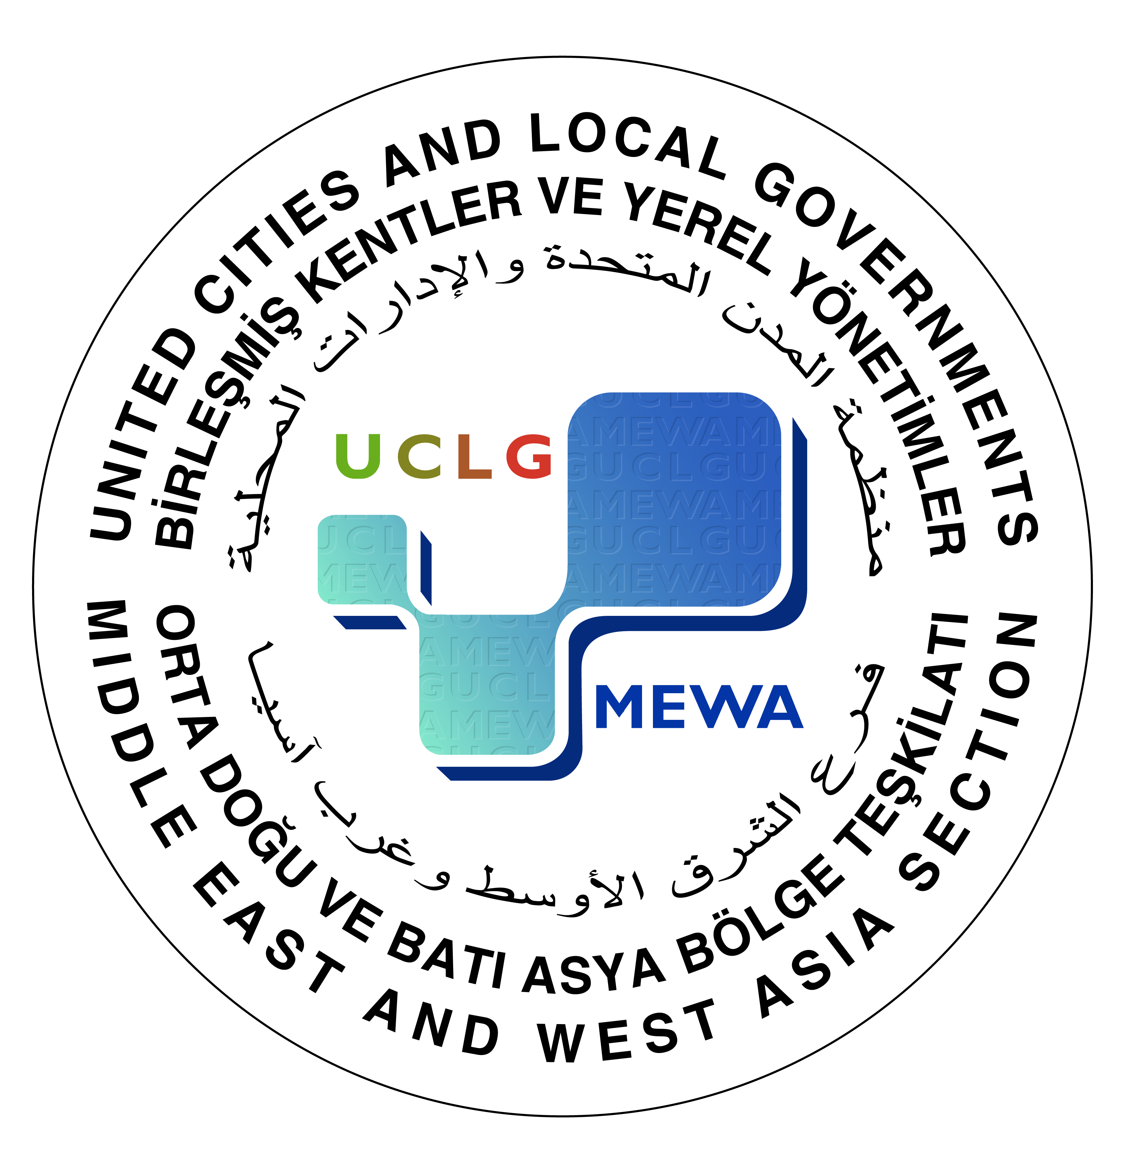
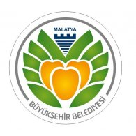

Organizatörlüğünde Destekleriyle Ev Sahipliğinde

13 KASIM 2015
UCLG MEWA YÖNETİM KURULU VE KONSEY ORTAK TOPLANTISI
&
UCLG-MEWA ÇEVRE KOMİTESİ TOPLANTISI

14 KASIM 2015
SÜRDÜRÜLEBİLİR KENTLER FORUMU
- Yerel Yönetimler ve Sürdürülebilir Yaşam: Değişimin Temel Aktörleri Kentler
- COP 21’e Doğru İklim Değişikliği Politikalarının Bölgemizdeki Yansımaları
- Yeşil Şehirler Yetiştirmek: Kentsel ve Kent Çeperi Tarım Alanları
- Sürdürülebilir Atık Yönetimi: Enerji Üretimindeki Fırsatlar ve Kaynağında Azaltma

13-14 KASIM 2015
RAMADA PLAZA MALATYA ALTIN KAYISI OTEL
MALATYA
